В XVII веке становится популярным стиль пуантиль («точечный»), распространившийся по всей Европе. Он появился в 1620 году, и его изобретение приписывают переплётчику ле Гаскону. При точечном стиле, тонкие линии орнамента разбиваются на мелкие точки, в результате чего образуется тонкий узор, который, как правило, наносится на красный марокен.

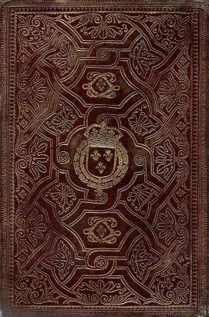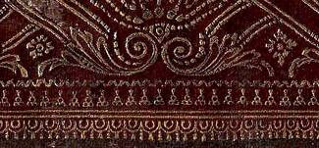

Переплёт в стиле пуантиль.

В работах ле Гаскона различают два принципа построения узора. В первом случае поверхность сторонки переплёта покрывается переплетающимся и образующим отдельные открытые поля ленточным орнаментом. В этих полях размещается точечный узор. Во втором случае вокруг центрального поля, украшенного гербом владельца книги, симметрично группируются выполненные в точечной манере узоры в виде букетов.
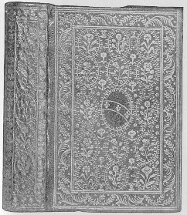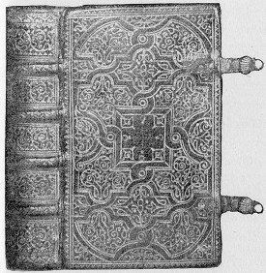
Переплёт работы ле Гаскона.
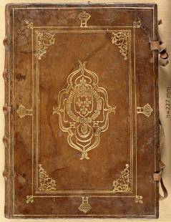

Переплёт работы ле Гаскона.

Стиль ле Гаскона развил Флоримон Бадье. Сохранились три подписанные им книги, на основе изучения которых ему приписывают авторство ещё ряда работ. Творчество Бадье относится в основном ко второй половине XVIII века. Его книги отличаются наличием украшений на внутренней стороне крышек (так называемых дублюр), что в XVIII веке стало обычным приёмом оформления.
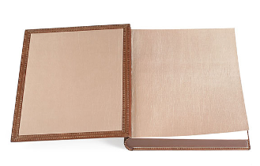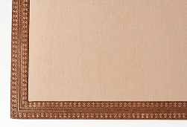

Дублюра

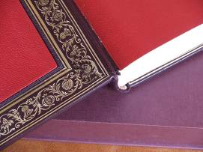

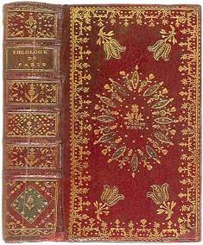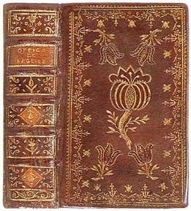

Переплёт в тюльпановом стиле, Франция, середина XVIII века.
Наряду с богато отделанными переплётами многие любители книги «одевали» свои издания в простые, так называемые янсенистские переплёты. Сторонники религиозного движения янсенистов отрицали украшательство книг, поэтому их книги, а также книги многочисленных придворных и королей, в том числе Людовиков XIV, XV и XVI, украшены лишь простой рамкой, гербом или мелкими узорами на углах тома.


Корнелиус Янсений. Портрет XVII века.

(Янсенизм ( лат.Iansenismus) – религиозное учение и религиозное движение ( XVII – XVIII в.) в западноевропейской церкви, осуждённое католичеством как ересь. Подчёркивало испорченную природу человека вследствие первородного греха, необходимость Божественной благодати, а также предопределение.)

В XVIII веке во Франции основным видом декорирования переплёта стал кружевной стиль (дентель). Для этого стиля характерен кружевной, очень тонкий рисунок, который, располагаясь вдоль кромок сторонок переплёта, в большей или меньшей степени захватывает центральное поле, но оставляет там достаточно места для герба владельца книги или его монограммы.
Значительное число библиофилов во Франции тогда обеспечивали заработок целым династиям переплётчиков. К наиболее знаменитым относится семья Паделуп, работы которой известны с XVII века. Ведущим мастером в этой семье был Антуан - Мишель Младший, придворный переплётчик во Франции и Португалии.
Известным мастером кружевного стиля был Никола Дени Дером младший, создавший великолепные по рисунку и по технике исполнения работы. Его книги можно узнать по мелким изображениям птиц, вытисненным, как правило, в углах переплёта.
Большое количество мастеров вышло и из семьи ле Монье. Самый знаменитый мастер этой семьи - Жан Шарль Анри Младший - известен своими мозаичными переплётами. Кружевному узору он предпочитал композиции из повторяющихся изображений плодов померанца и цветов.

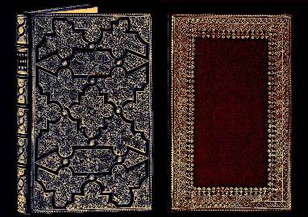

Справа - книга в переплёте в стиле дентель. Слева – дублюра книги.
Ателье Антуана - Мишеля Поделупа.
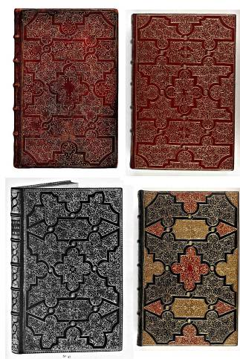

Переплёты в стиле дентель. Ателье Антуана - Мишеля Поделупа. Париж, 1726 год.
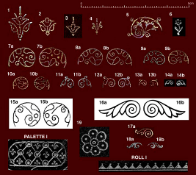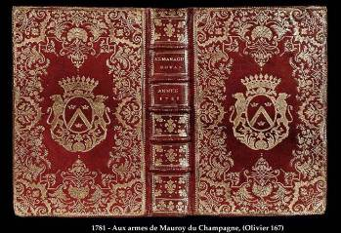

Мотивы переплётов Антуана - Мишеля Поделупа.

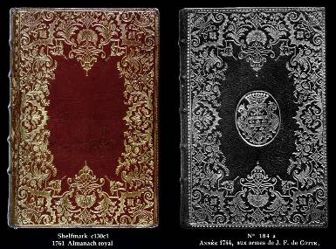

Франзузские переплёты, 1761 год.

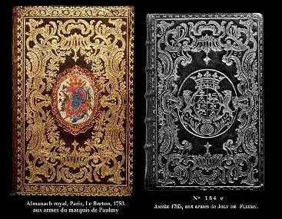

Французские переплёты, 1753 год.
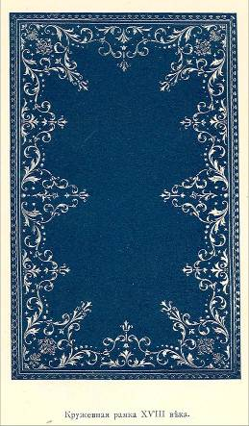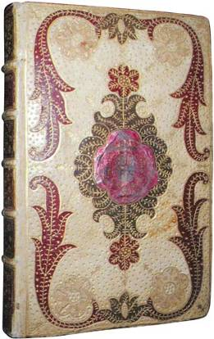
Переплёт белого сафьяна с золотым тиснением - «маленькие штемпели» («aux petits fers») и инкрустацией (красный, коричневый и черный сафьян) в виде вытянутых листьев, расположенных на манер рамки. В среднике из инкрустации сделан овал с двумя цветами. На верхней крышке вставлен нарисованный на фольге и прикрытый слюдой французский королевский герб - Людовика XV. Французская работа 2-й половины XVIII века мастера Лемоннье (Lemonnier). Paris, 1763.
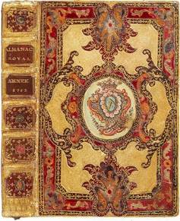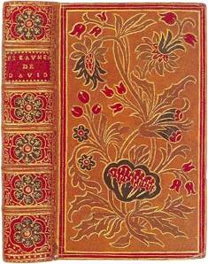
1. Переплёт белого сафьяна с золотым тиснением и инкрустацией (красный, синий и чёрный сафьян) В среднике из инкрустации сделан овал, внутри которого французский королевский герб - Людовика XV. Французская работа 2-й половины XVIII века. Paris, 1762.
2. Французский мозаичный переплёт начала XVIII века.

